Лабораторная работа №1

студента группы ИТ-222

Мокрищева Николая Павловича

Выполнение:________________ Защита: ________________

**Цветовые пространства и геометрические преобразования**

Цель работы: отработать теоретические навыки на практике взаимодействуя с языковым пространством Python и библиотекой OpenCV.

**Содержание работы**

Вариант №7

1. Напишите код на языке программирования Python c применением библиотеки OpenCV, реализующий следующие действия:
2. Загрузить произвольное изображение с диска или по url ссылке;
3. Отобразить на экране исходное изображение;
4. Отобразить каждый из каналов (R, G, B) по отдельности, используя функцию cv2.split;
5. Отобразить исходное изображение обнулив по отдельности канал R, канал G, канал B.
6. Преобразовать загруженное изображение в цветовое пространство из списка (COLOR_BGR2HSV).

5.1) Повторить пункты 1.2, 1.3, 1.4 для полученного изображения;

1. Сохранить все полученные изображения на диск.
2. Реализация и сравнение преобразований цветовых пространств с использованием Python и OpenCV.
3. По номеру в списке подгруппы/группы выбрать вариант преобразования из списка (RGB ↔ CIE L*u*v*).
4. Изучить формулы преобразования по ссылке: <https://docs.opencv.org/3.4/de/d25/imgproc_color_conversions.html>.
5. Реализовать изученные формулы на языке Python и преобразовать цветовое пространство изображения используя свой программный код.
6. Сравнить полученные результаты с аналогичным преобразованием функцией cv.cvtColor библиотеки OpenCV. Сохраните все полученные изображения на диск.
7. Поиск объектов по цвету
8. Загрузите произвольное изображение с выделяющимися по цвету яркими объектами и подберите параметры low_color, high_color для выделения одного из объектов. Выполните вывод на экран исходного и обработанного изображений. Сохраните их на диск. Произведите указанные действия для цветового пространства RGB.
9. Второе цветовое пространство выбрать из списка согласно своему номеру в списке группы/подгруппы (HSV) и провести поиск объекта по цвету в цветовом пространстве согласно варианту.
10. На ресурсах Яндекс или Google Картинки найти изображение с нарушенным балансом белого, например, по запросу “ нарушение баланса белого”. Реализовать приведенные выше два алгоритма цветовой коррекции на языке программирования Python и применить их для выбранного изображения. Отобразить на экран и сохранить на диск исходные и скорректированные изображения. (Гипотеза “Серый мир”, Коррекция с опорным цветом).
11. Применение аффинных и перспективных преобразований к изображению
12. загрузить произвольное изображение с диска или по url ссылке;
13. отобразить на экране исходное изображение;
14. применить к изображению аффинные преобразования, приведенные выше (параметры выбрать произвольно), с использованием функций warpAffine() и warpPerspective() библиотеки OpenCV;
15. отобразить преобразованные изображения на экран;
16. сохранить все полученные изображения на диск.
17. Реализация аффинных преобразований без библиотеки OpenCV. Выполнить задание 4, но не используя для аффинных преобразований библиотеку OpenCV (либо любую другую). Реализовать аффинные преобразования самостоятельно! Для упрощения допускается в начале преобразовать изображение в одноканальное в оттенках серого. Сравните результаты с применением аналогичных преобразований с помощью библиотеки OpenCV. При самостоятельных реализациях аффинных преобразований изображения будут иметь искажения (кроме операции сдвига). Объясните почему. Каких дополнительных действий не хватает для исправления этих искажений?
18. Аффинное преобразование с использованием getAffineTransform и warpAffine. Изучите функцию cv2.getAffineTransform Привести пример её использования с последующим применением функции warpAffine() для произвольного изображения. Исходное и полученное изображения показать на экран и сохранить на диск. Опишите какового назначение функции getAffineTransform.
19. Изучить функцию cv2.getPerspectiveTransform(). Применить функцию cv2. warpPerspective() к произвольному изображению передав ей матрицу, полученную функцией getPerspectiveTransform. Исходное и полученное изображения показать на экран и сохранить на диск. Объясните для чего служат указанные функции и для чего могут применяться.

**Ход работы**

Вариант №7

1. Напишите код на языке программирования Python c применением библиотеки OpenCV, реализующий следующие действия:
2. Создадим в папке с проектом папку «img» и загрузим туда наше изображение.
3. Исходное изображение и каналы RGB по отдельности (Рисунок 1)

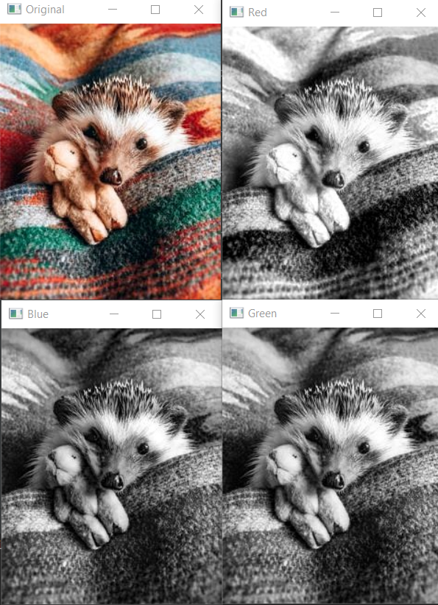

Рисунок 1. Исходное изображение и разные каналы RGB

Код программы:

import sys  
import numpy as np  
import cv2 as cv  
  
img = cv.imread('img\hedgehog.jpg')  
b, g, r = cv.split(img)  
cv.imshow('Original', img)  
cv.imshow('Blue', b)  
cv.imshow('Green', g)  
cv.imshow('Red', r)  
cv.imwrite('img/Blue.jpg', b)  
cv.imwrite('img/Green.jpg', g)  
cv.imwrite('img/Red.jpg', r)  
  
cv.waitKey()

1. Отображаем исходное изображение отключая по очереди каждый из каналов цветов (Рисунок 2).

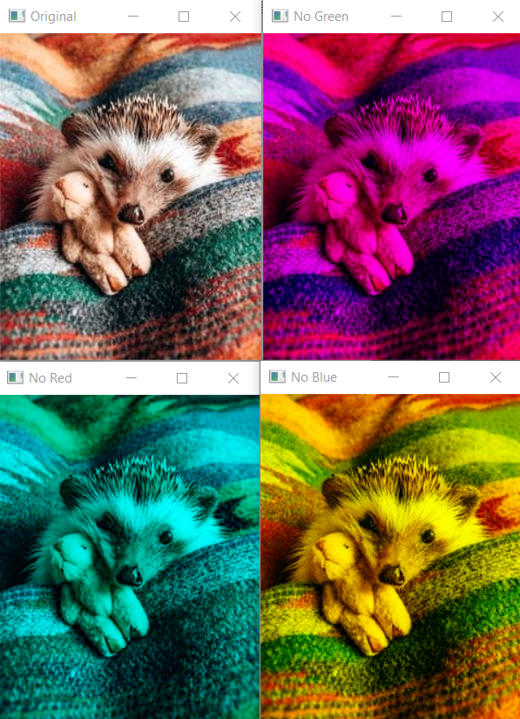

Рисунок 2. Обнуленные по отдельности каналы R G B

Код программы:

import numpy as np  
import cv2 as cv  
  
image = cv.imread('img/hedgehog.jpg')  
cv.imshow('Original', image)  
  
channel_blue, channel_green, channel_red = cv.split(image)  
  
red_channel_zeroed = np.zeros_like(channel_red)  
image_without_red = cv.merge([channel_blue, channel_green, red_channel_zeroed])  
cv.imshow('No Red', image_without_red)  
cv.imwrite('img/No_Red.jpg', image_without_red)  
  
green_channel_zeroed = np.zeros_like(channel_green)  
image_without_green = cv.merge([channel_blue, green_channel_zeroed, channel_red])  
cv.imshow('No Green', image_without_green)  
cv.imwrite('img/No_Green.jpg', image_without_green)  
  
blue_channel_zeroed = np.zeros_like(channel_blue)  
image_without_blue = cv.merge([blue_channel_zeroed, channel_green, channel_red])  
cv.imshow('No Blue', image_without_blue)  
cv.imwrite('img/No_Blue.jpg', image_without_blue)  
  
cv.waitKey(0)  
cv.destroyAllWindows()

1. Преобразовываем загруженное изображение в цветовое пространство COLOR_BGR2YUV, повторяем пункты 1.2, 1.3, 1.4 для полученного изображения (Рисунок 3).

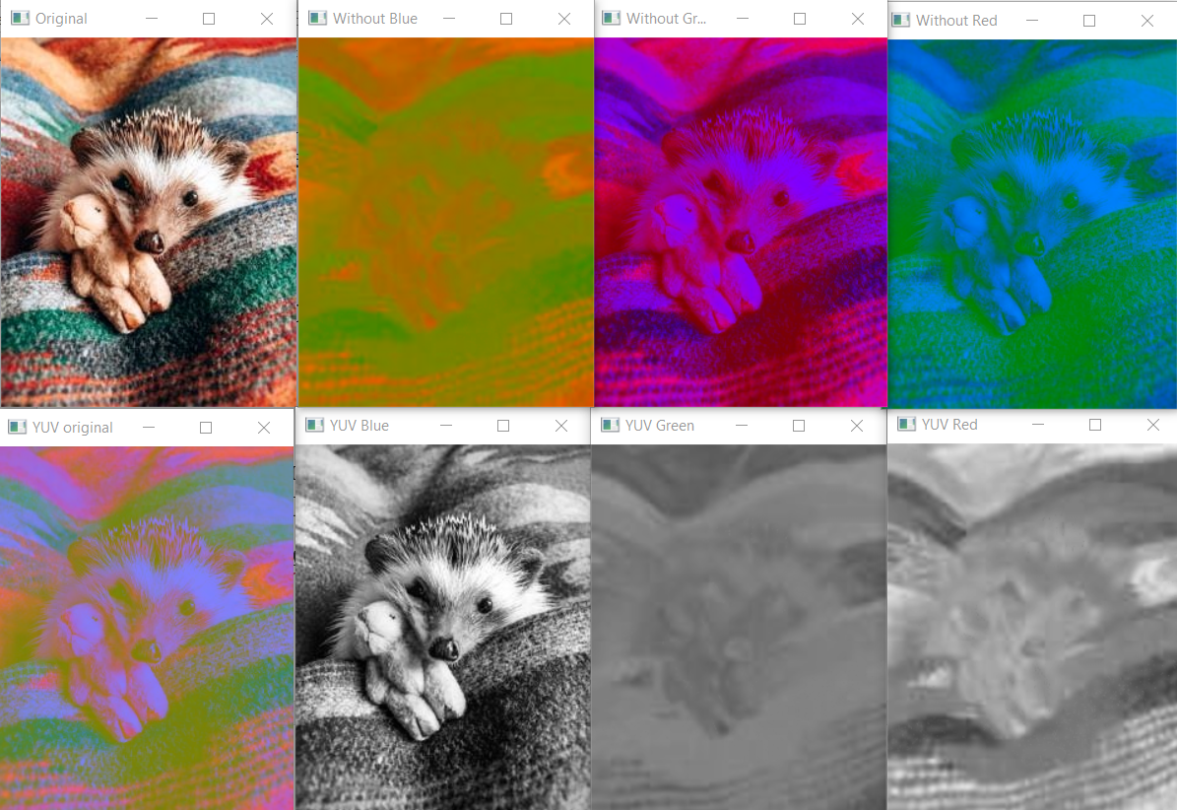

Рисунок 3. Изображение в COLOR_BGR2YUV, разделение по каналам и обнуление по отдельности каналов для YUV

Код программы:

import numpy as np  
import cv2 as cv  
  
# 1.2  
image = cv.imread('img/hedgehog.jpg')  
cv.imshow('Original', image)  
converted_image_yuv = cv.cvtColor(image, cv.COLOR_BGR2YUV)  
cv.imshow('YUV original', converted_image_yuv)  
cv.imwrite('img/converted_YUV.jpg', converted_image_yuv)  
  
# 1.3  
h, s, v = cv.split(converted_image_yuv)  
cv.imshow('YUV H', h)  
cv.imshow('YUV S', s)  
cv.imshow('YUV V', v)  
cv.imwrite('img/YUV_H.jpg', h)  
cv.imwrite('img/YUV_S.jpg', s)  
cv.imwrite('img/YUV_V.jpg', v)  
  
# 1.4  
v_zero = np.zeros_like(v)  
image_no_v = cv.merge([h, s, v_zero])  
cv.imshow('Without H', image_no_v)  
cv.imwrite('img/YUV_No_V.jpg', image_no_v)  
  
s_zero = np.zeros_like(s)  
image_no_s = cv.merge([h, s_zero, v])  
cv.imshow('Without S', image_no_s)  
cv.imwrite('img/YUV_No_S.jpg', image_no_s)  
  
h_zero = np.zeros_like(h)  
image_no_h = cv.merge([h_zero, s, v])  
cv.imshow('Without V', image_no_v)  
cv.imwrite('img/YUV_No_V.jpg', image_no_v)  
  
cv.waitKey()  
cv.destroyAllWindows()

1. Для сохранения на диск используем в каждом коде программе функцию OpenCV «cv.imwrite(‘filename’, переменная)».
2. Реализация и сравнение преобразований цветовых пространств с использованием Python и OpenCV.
3. Преобразовать изображение из RGB в CIE L*a*b*.

Код программы:

import numpy as np  
import cv2  
  
def f(t):  
 return np.where(t > 0.008856, t**(1/3), 7.787*t + 16/116)  
  
def rgb_to_lab(rgb_image):   
 rgb_image = rgb_image / 255  
  
 transformation_matrix = np.array([  
 [0.412453, 0.357580, 0.180423],  
 [0.212671, 0.715160, 0.072169],  
 [0.019334, 0.119193, 0.950227]  
 ])  
  
 xyz_image = np.dot(rgb_image, transformation_matrix.T)  
  
 Xn, Zn = 0.950456, 1.088754  
 xyz_image[..., 0] /= Xn  
 xyz_image[..., 2] /= Zn  
  
 f_x = f(xyz_image[..., 0])  
 f_y = f(xyz_image[..., 1])  
 f_z = f(xyz_image[..., 2])  
  
 L = np.where(xyz_image[..., 1] > 0.008856, 116 * xyz_image[..., 1]**(1/3) - 16, 903.3 * xyz_image[..., 1])  
 a = 500 * (f_x - f_y)  
 b = 200 * (f_y - f_z)  
  
 L = (L * 255 / 100).clip(0, 255).astype(np.uint8)  
 a = (a + 128).clip(0, 255).astype(np.uint8)  
 b = (b + 128).clip(0, 255).astype(np.uint8)  
  
 lab_image = np.stack([L, a, b], axis=-1)  
  
 return lab_image  
  
rgb_image = cv2.imread('img/hedgehog.jpg')  
  
lab_image = rgb_to_lab(rgb_image)  
cv2.imshow('Formula Result', lab_image)  
  
cv2.imwrite('img/formula_conversion.jpg', lab_image)  
converted_image = cv2.cvtColor(rgb_image, cv2.COLOR_RGB2Lab)  
cv2.imshow('CV Result', converted_image)  
cv2.imwrite('img/cv_conversion.jpg', converted_image)  
cv2.waitKey()  
cv2.destroyAllWindows()

1. Сравнить полученные результаты с аналогичным преобразованием функцией cv.cvtColor библиотеки OpenCV. Сохраните все полученные изображения на диск (Рисунок 4). Вариант, написанный по функция вручную очень схож с вариантом решением из библиотеки OpenCV за исключением некоторых моментов с яркостью, такие как засвет глаза и некоторых моментов на одеяле.

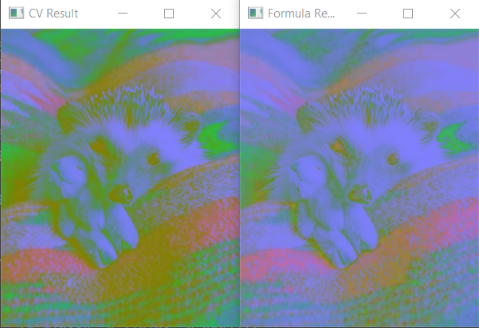

Рисунок 4. RGB в CIELAB

1. Поиск объектов по цвету
2. Подбираем параметры для low_color и high_color, за счёт чего ищем объект в световой схеме RGB (Рисунок 5).

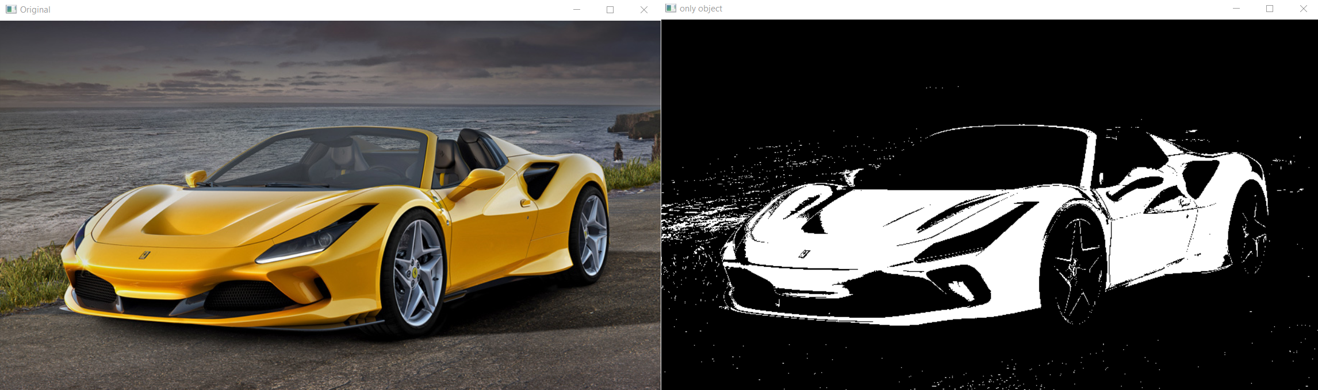

Рисунок 5. Поиск в цветовой схеме RGB

Код программы:

import cv2  
  
image = cv2.imread('img/car.jpeg')  
cv2.imshow("Original", image)  
  
low_color = (0, 90, 150)  
high_color = (200, 210, 255)  
  
only_object = cv2.inRange(image, low_color, high_color)  
  
cv2.imshow('Only object', only_object)  
cv2.imwrite('img/car_find.jpeg', only_object)  
cv2.waitKey(0)

1. Подбираем параметры для low_color и high_color, за счёт чего ищем объект в световой схеме HSV (Рисунок 6).

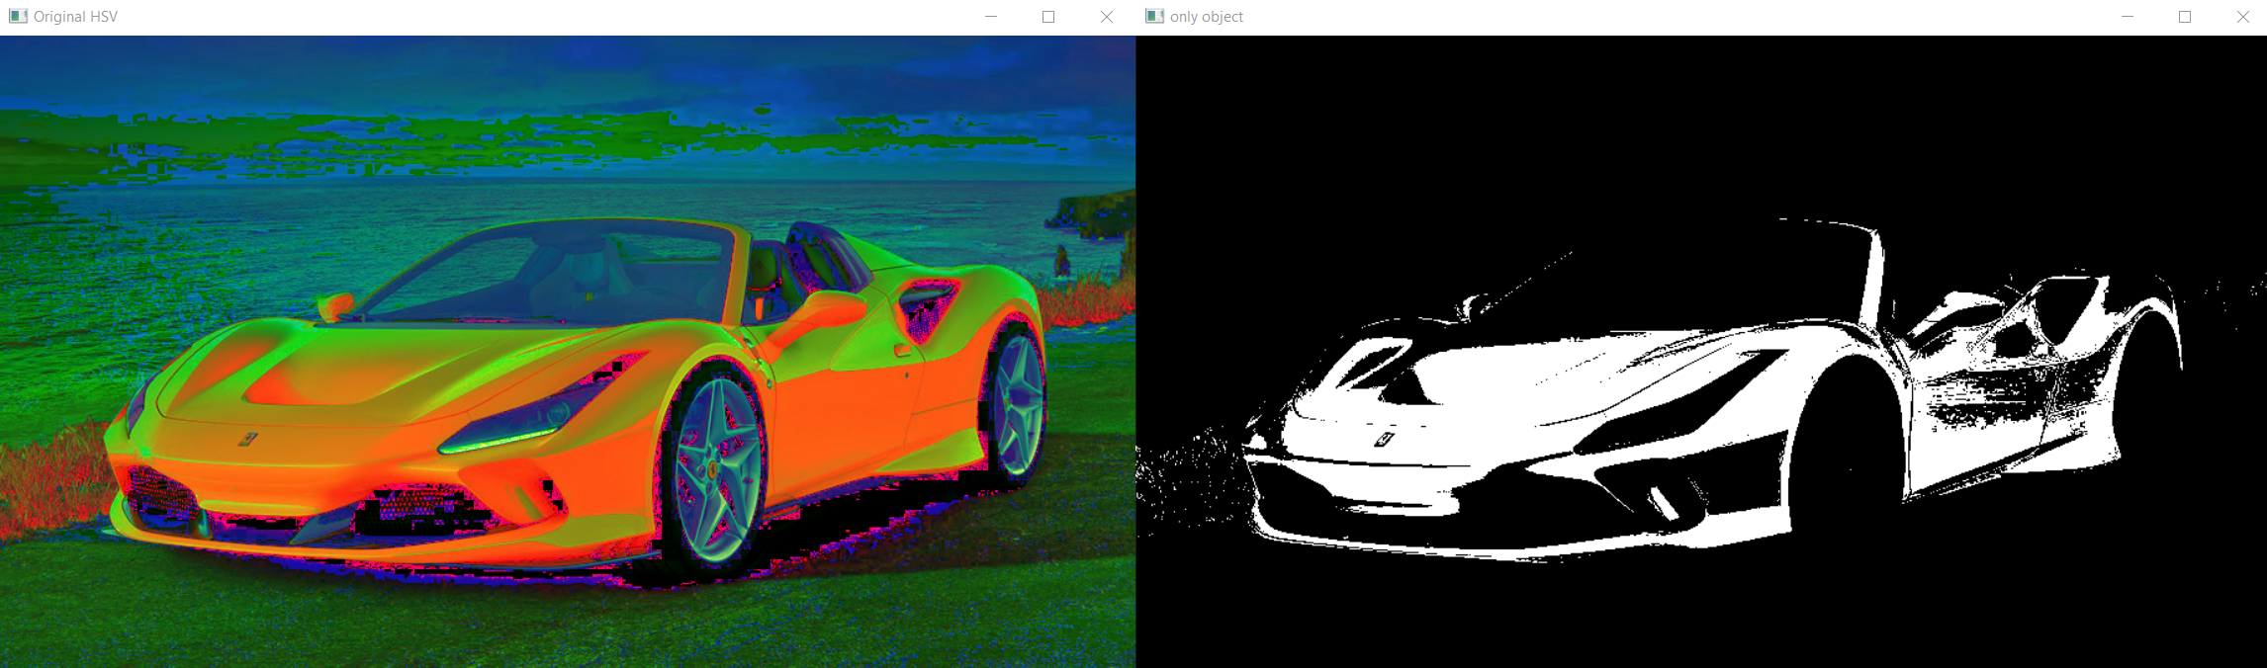

Рисунок 6. Поиск в цветовой схеме HSV

Код программы:

import cv2  
  
image = cv2.imread('img/car.jpeg')  
  
hsv_img = cv2.cvtColor(image, cv2.COLOR_BGR2HLS)  
cv2.imshow("Original HSV", hsv_img)  
  
color_low = (10, 90, 95)  
  
color_high = (25, 255, 255)  
  
only_object = cv2.inRange(hsv_img, color_low,color_high)  
  
cv2.imshow('only object', only_object)  
cv2.imwrite('img/car_find.jpeg', only_object)  
cv2.waitKey(0)

1. На ресурсах интернета была найдена фотография девушки на фоне двери с выделяющимся синим цветом. При помощи Python были реализованы два метода коррекции по заданным формулам (Гипотеза “Серый мир”, Коррекция с опорным цветом). Результаты приведены на Рисунке 7 и Рисунке 8.

Код программы:

import cv2 as cv  
import numpy as np  
  
# Функция коррекции цвета по гипотезе "Серый мир"  
def gray_world_correction(img):  
 B, G, R = cv.split(img)  
  
 avgB = np.mean(B)  
 avgG = np.mean(G)  
 avgR = np.mean(R)  
  
 avgGray = (avgB + avgG + avgR) / 3  
  
 B = cv.multiply(B, avgGray / avgB)  
 G = cv.multiply(G, avgGray / avgG)  
 R = cv.multiply(R, avgGray / avgR)  
  
 corrected_img = cv.merge([B, G, R])  
  
 corrected_img = np.clip(corrected_img, 0, 255).astype(np.uint8)  
  
 return corrected_img  
  
# Функция коррекции с опорным цветом  
def color_correction_reference(img, reference_pixel):  
 B, G, R = cv.split(img)  
  
 ref_x, ref_y = 70, 20  
  
 refB = B[ref_y, ref_x]  
 refG = G[ref_y, ref_x]  
 refR = R[ref_y, ref_x]  
  
 target_value = 248  
  
 scaleB = target_value / refB  
 scaleG = target_value / refG  
 scaleR = target_value / refR  
  
 B = B * scaleB  
 G = G * scaleG  
 R = R * scaleR  
  
 corrected_img = cv.merge([B, G, R])  
  
 corrected_img = np.clip(corrected_img, 0, 255).astype(np.uint8)  
  
 return corrected_img  
  
img = cv.imread('img/bad.jpg')  
  
height, width, _ = img.shape  
reference_pixel = (width // 2 - 30, height // 2 - 30)  
  
# Применяем цветовую коррекцию (комментировать не нужный метод)  
corrected_img = color_correction_reference(img, reference_pixel)  
# corrected_img = gray_world_correction(img);  
  
cv.imwrite('img/grey_corrected_image.jpg', corrected_img)  
  
cv.imshow('Original Image', img)  
cv.imshow('Corrected Image', corrected_img)  
  
cv.waitKey(0)  
cv.destroyAllWindows()

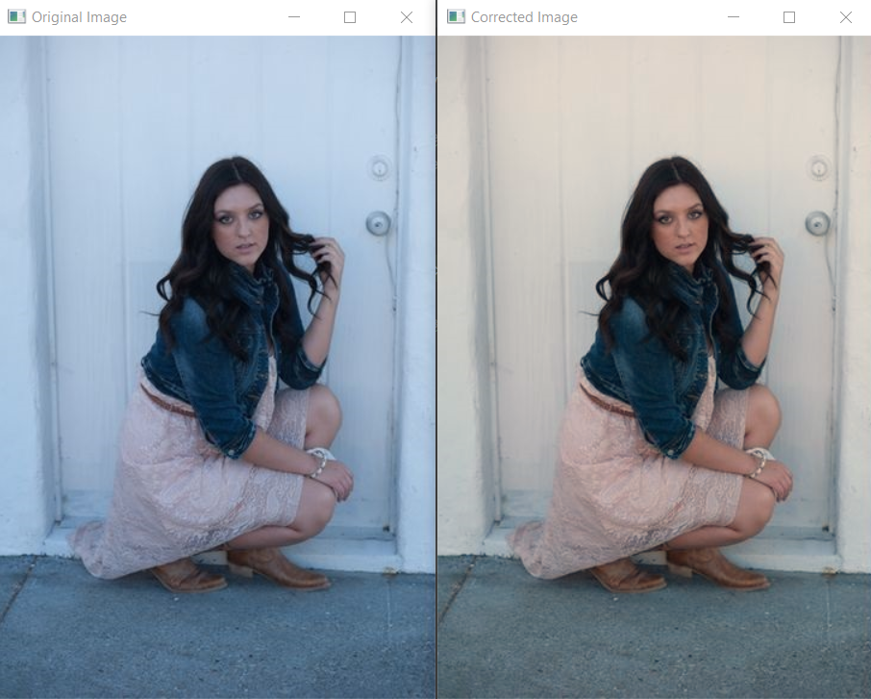

Рисунок 7. Коррекция по гипотезе «Серый мир»

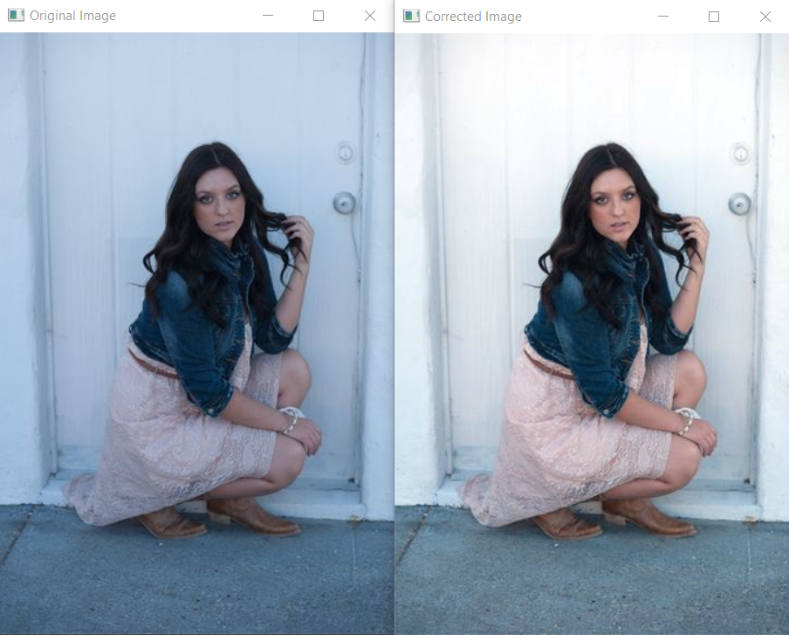

Рисунок 8. Коррекция с опорным цветом

1. Применение аффинных и перспективных преобразований к изображению
2. загрузить произвольное изображение с диска или по url ссылке;
3. отобразить на экране исходное изображение;
4. применить к изображению аффинные преобразования, приведенные выше (параметры выбрать произвольно), с использованием функций warpAffine() и warpPerspective() библиотеки OpenCV;
5. отобразить преобразованные изображения на экран;
6. сохранить все полученные изображения на диск.

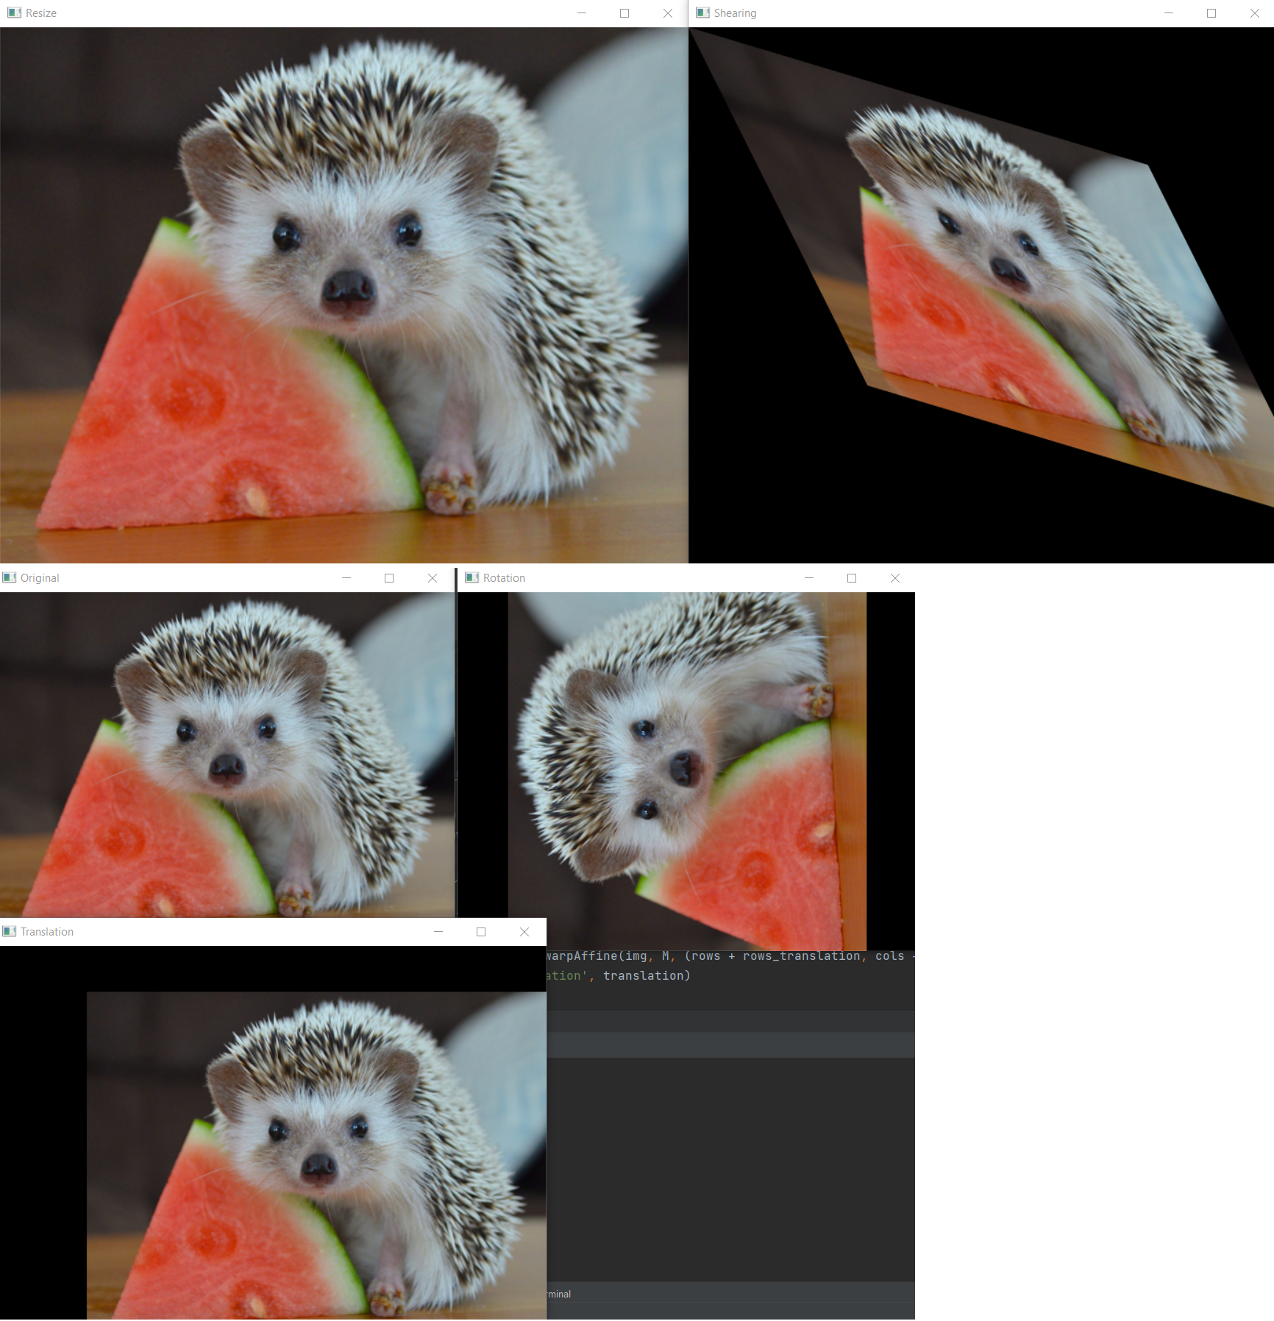

Рисунок 9. Аффинные преобразования

Код программы:

import numpy as np  
import cv2 as cv  
  
img = cv.imread('img/hedgehog_original.png')  
cv.imshow('Original', img)  
  
# Масштабирование  
res = cv.resize(img, None, fx=1.5, fy=1.5, interpolation=cv.INTER_CUBIC)  
cv.imshow('Resize', res)  
cv.imwrite('img/hedgehog_resize.png', res)  
  
# Сдвиг  
cols, rows, _ = img.shape  
rows_translation, cols_translation = 100, 50  
M = np.float32([[1, 0, rows_translation], [0, 1, cols_translation]])  
translation = cv.warpAffine(img, M, (rows + rows_translation, cols + cols_translation))  
cv.imshow('Translation', translation)  
  
# Поворот  
M = cv.getRotationMatrix2D(((rows-1)/2.0, (cols-1)/2.0), 90, 1)  
rotation = cv.warpAffine(img, M, (rows, cols))  
cv.imshow('Rotation', rotation)  
  
# Скос  
shear_factor_x = 0.5 # Скос по оси x (по горизонтали)  
shear_factor_y = 0.3 # Скос по оси y (по вертикали)  
M = np.float32([[1, shear_factor_x, 0], [shear_factor_y, 1, 0]])  
shear = cv.warpAffine(img, M, (int(cols + shear_factor_x * rows), int(rows + shear_factor_y * cols)))  
cv.imshow('Shearing', shear)  
  
cv.waitKey(0)  
cv.destroyAllWindows()

1. Реализация аффинных преобразований без использования библиотек приведено на Рисунке 10.

1) Почему аффинные преобразования приводят к искажениям? Аффинные преобразования используются для изменения положения, размера или ориентации объектов на изображении. Они могут привести к искажениям, поскольку перемещение и масштабирование может не сохранять пропорции или форму объектов. Например, при изменении угла наклона или масштабировании различным образом, некоторые линии могут перестать быть параллельными или перпендикулярными, что влияет на восприятие изображений и может приводить к артефактам.

2) Какие дополнительные действия могут помочь исправить эти искажения? Можно попробовать предобработать изображение, применяя коррекцию перспективы, чтобы уменьшить эффекты искажения. Фильтрация и улучшение контраста также могут способствовать более естественному виду финального изображения.

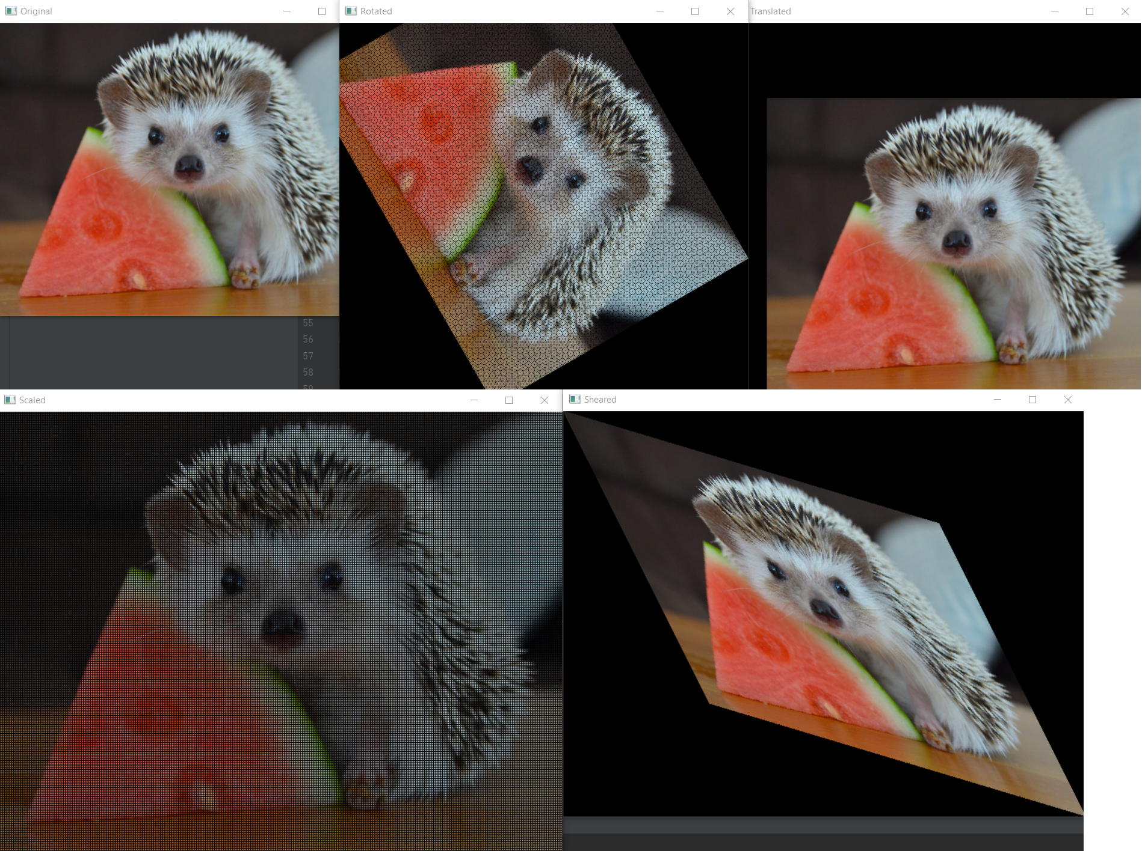

Рисунок 10. Аффинные преобразования без библиотеки

Код программы:

import numpy as np  
import cv2  
  
def affine_transform(image, transformation_matrix):

rows, cols, channels = image.shape  
 transformed_image = np.zeros((rows, cols, channels), dtype=image.dtype)  
 for i in range(rows):  
 for j in range(cols):  
 original_coords = np.array([j, i, 1])  
 new_coords = transformation_matrix @ original_coords  
 new_x, new_y = int(new_coords[0]), int(new_coords[1])  
 transformed_image[new_y, new_x] = image[i, j]  
  
 return transformed_image  
  
def scale(image, scale_x, scale_y):  
 transformation_matrix = np.array([[scale_x, 0, 0],  
 [0, scale_y, 0],  
 [0, 0, 1]])  
 return affine_transform(image, transformation_matrix)  
  
def translate(image, tx, ty):  
 transformation_matrix = np.array([[1, 0, tx],  
 [0, 1, ty],  
 [0, 0, 1]])  
 return affine_transform(image, transformation_matrix)  
  
def rotate(image, angle):  
 rows, cols = image.shape[:2]  
 radians = np.deg2rad(angle)  
 cos_val = np.cos(radians)  
 sin_val = np.sin(radians)  
  
 center_x, center_y = cols / 2, rows / 2  
  
 transformation_matrix = np.array([[cos_val, -sin_val, center_x - cos_val * center_x + sin_val * center_y],  
 [sin_val, cos_val, center_y - sin_val * center_x - cos_val * center_y],  
 [0, 0, 1]])  
 return affine_transform(image, transformation_matrix)  
  
def shear(image, shear_x, shear_y):  
 transformation_matrix = np.array([[1, shear_x, 0],  
 [shear_y, 1, 0],  
 [0, 0, 1]])  
 return affine_transform(image, transformation_matrix)  
  
img = cv2.imread('img/hedgehog_original.png')  
cv2.imshow('Original', img)  
  
# Масштабирование  
scaled_image = scale(img, 1.5, 1.5)  
cv2.imshow('Scaled', scaled_image)  
cv2.imwrite('img/hedgehog_scaled.png', scaled_image)  
  
# Сдвиг  
translated_image = translate(img, 50, 100)  
cv2.imshow('Translated', translated_image)  
cv2.imwrite('img/hedgehog_translated.png', translated_image)  
  
# Поворот  
rotated_image = rotate(img, 60)  
cv2.imshow('Rotated', rotated_image)  
cv2.imwrite('img/hedgehog_rotated.png', rotated_image)  
  
# Скос  
sheared_image = shear(img, 0.5, 0.3)  
cv2.imshow('Sheared', sheared_image)  
cv2.imwrite('img/hedgehog_sheared.png', sheared_image)  
  
cv2.waitKey(0)  
cv2.destroyAllWindows()

1. Аффинное преобразование с использованием getAffineTransform и warpAffine. Изучите функцию cv2.getAffineTransform Привести пример её использования с последующим применением функции warpAffine() для произвольного изображения. Исходное и полученное изображения показать на экран и сохранить на диск (Рисунок 11). Опишите какового назначение функции getAffineTransform.

Функция getAffineTransform предназначена для вычисления матрицы аффинного преобразования, которая может быть использована для масштабирования, вращения, переноса и искажения изображения.

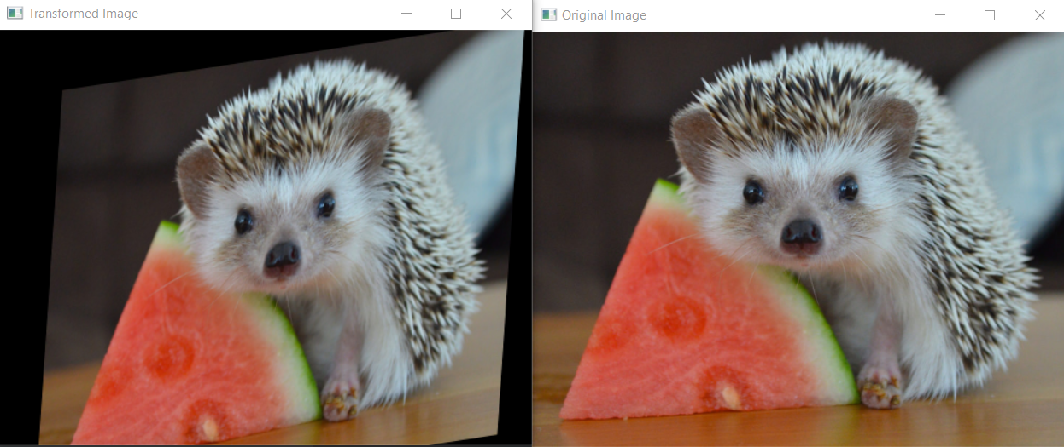

Рисунок 11. Аффинные преобразования через getAffineTransform

Код программы:

import cv2  
import numpy as np  
  
image = cv2.imread('img/hedgehog_original.png')  
  
points_src = np.float32([[50, 50], [200, 50], [50, 200]])  
points_dst = np.float32([[100, 100], [230, 80], [90, 250]])  
  
matrix = cv2.getAffineTransform(points_src, points_dst)  
transformed_image = cv2.warpAffine(image, matrix, (image.shape[1], image.shape[0]))  
  
cv2.imshow('Original Image', image)  
cv2.imshow('Transformed Image', transformed_image)  
  
cv2.imwrite('img/original_image.png', image)  
cv2.imwrite('img/transformed_image.png', transformed_image)  
  
cv2.waitKey(0)  
cv2.destroyAllWindows()

1. Реализация функции библиотеки OpenCv getPerspectiveTransform и warpPerspective указаны на Рисунке 12.

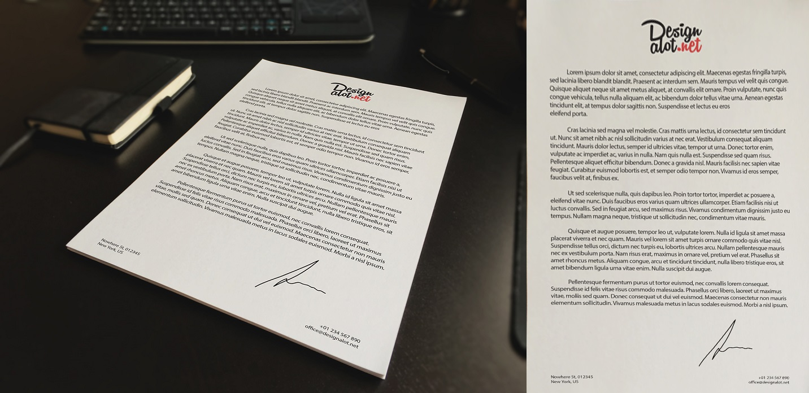

Рисунок 12. Перспективное преобразование через getPerspectiveTransform

Код программы:

import cv2  
import numpy as np  
  
image = cv2.imread('img/original.jpg')  
  
points_src = np.float32([[178, 649], [697, 161], [1233, 264], [1014, 991]])  
points_dst = np.float32([[0, 700], [0, 0], [500, 0], [500, 700]])  
  
matrix = cv2.getPerspectiveTransform(points_src, points_dst)  
  
transformed_image = cv2.warpPerspective(image, matrix, (500, 700))  
  
cv2.imshow('Original Image', image)  
cv2.imshow('Transformed Image', transformed_image)  
  
cv2.imwrite('img/transformed_image.png', transformed_image)  
  
cv2.waitKey(0)  
cv2.destroyAllWindows()

Вывод: в процессе выполнения лабораторной работы были развиты навыки работы с цветовыми пространствами и их преобразованиями, поиском объектов на фотографиях и проведением геометрических преобразований. Эти методы часто применяются в известных фоторедакторах, а также в задачах цветокоррекции, изменении цветовой палитры и перспектива и т.д. Тем не менее, работа была сосредоточена на теоретических аспектах этих процессов, что дало возможность глубже понять принципы обработки информации.